Entrega 3  
  
  
● ¿Por qué un lenguaje de programación sólo puede utilizarse en algunos

sistemas operativos y en otros no?.

● ¿Qué tipo de máquina virtual es virtualBox?.

● Si tengo más de una máquina virtual instalada, y una se rompe, ¿esto afecta a las

demás? ¿por qué?

● Subir este archivo a la mochila del viajero.

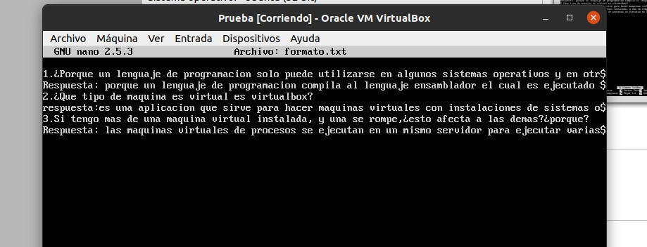  
  
Sacar una captura de pantalla de los commits hechos y el

cuestionario resuelto y subirlos a la mochila

